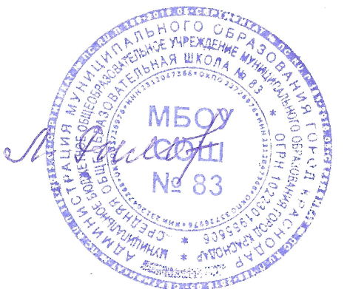
«Утверждаю»
Директор МБОУ СОШ № 83
_______________Л.В.Рылова
«____» ______________ 2018г

ПЛАН
спортивно-массовых мероприятий спортклуба «Лидер»
2018 – 2019 учебный год

№ п/п | Мероприятия | Сроки проведения | Ответственный
 | СЕНТЯБРЬ
1. | Формирование Совета спортивного клуба. | До 10 сентября | Руководитель спортивного клуба.
2. | Разработка и утверждение календаря спортивно-массовых мероприятий. | До 15 сентября | Совет спортивного клуба
3. | Выполнение нормативов комплекса ГТО | В течение месяца | Учителя ФК
4. | Соревнования по настольному теннису | 12-29 сентября | Медведев В.Р.  Бурлака А.А.
5. | День Здоровья 1-7 классы | 14 сентября | Медведев В.Р.  Бурлака А.А.  Терещенко М.В.  Орцева О.Б.
6. | Соревнования по туризму 8-11 классы | 14-15 сентября | Благовещенская Е.П.
7. | Мини-футбол 9-11 классы | 11-13 сентября | Медведев В.Р.
8. | Мини-футбол 7-8 классы | 18-20 сентября | Медведев В.Р.
9. | Мини-футбол 5-6 классы | 21-23 сентября | Медведев В.Р.
 | ОКТЯБРЬ
1. | Соревнования по гандболу 9-11 классы | 2-3 октября | Орцева О.Б.
2. | Соревнования по гандболу 7-8 классы | 5-6 октября | Орцева О.Б.
3. | Соревнования гандболу 9-11 классы | 9-11 октября | Орцева О.Б.
4. | Соревнования по баскетболу  9-11 классы | 12-13 октября | Медведев В.Р.  Бурлака А.А.
5 | Соревнования по баскетболу  7-8 классы | 16-17 октября | Медведев В.Р.  Бурлака А.А.
6. | Соревнования по баскетболу  5-6 классы | 19-20 октября | Медведев В.Р.  Бурлака А.А.
 | НОЯБРЬ
1. | Соревнования по волейболу 9-11 классы | 6-7 ноября | Рагулина Ю.М.
2. | Соревнования по волейболу 7-8 классы | 22-23 ноября | Рагулина Ю.М.
3. | Соревнования по волейболу 5-6 классы | 26-27 ноября | Рагулина Ю.М.
4. | Соревнования по бадминтону  5-11 классы | 29-30 ноября | Рагулина Ю.М.
5. | Организация работы физоргов школы | В течение месяца | Руководитель спортивного клуба. Совет спортивного клуба.
 | ДЕКАБРЬ
1. | «Весёлые старты» 1 классы | 5 декабря | Терещенко М.В.
3. | «Весёлые старты» 2 классы | 12 декабря | Киселева Л.А.
4. | «Весёлые старты» 3 классы | 14 декабря | Бурлака А.А.
5. | «Весёлые старты» 4 классы | 18 декабря | Терещенко М.В, Киселева Л.А.
 | ЯНВАРЬ
1. | Заседание Совета спортивного клуба | 15 января | Руководитель клуба. Совет клуба.
2. | Соревнования по гандболу  5-6 классы | 19-20 января | Орцева О.Б.
3. | Соревнования по баскетболу 8 классы | 23 января | Медведев В.Р.
4.. | Соревнования по волейболу 9-11 классы | 30-31 января | Рагулина Ю.М.
 | ФЕВРАЛЬ
1. | «Весёлые старты» 1-4 классы | 12-15 февраля | Учителя ФК
2. | «А ну-ка, парни!» 5-6 классы | 18 февраля | Учителя ФК
3. | «А, ну-ка, парни!» 7-8 классы | 19 февраля | Учителя ФК
4. | «А, ну-ка, парни!» 9-11 классы | 12 февраля | Учителя ФК
 | МАРТ
1. | Выполнение нормативов ГТО  1-11 классы | В течение месяца | Учителя ФК
2. | Соревнования по гандболу 9-11 классы | 13-14 марта | Орцева О.Б.
3. | Соревнования по гандболу 7-8 классы | 16-17 марта | Орцева О.Б.
4. | Соревнования по гандболу 5-6 классы | 20-21 марта | Орцева О.Б.
 | АПРЕЛЬ
1. | «Папа, мама, я – спортивная семья!» | 6 апреля | Учителя ФК
2. | Соревнования по стритболу 5-9 классы | 16-20 апреля | Бурлака А.А.
3. | Соревнования по мини-футболу 5-8 классы | 23-27 апреля | Медведев В.Р.
 | МАЙ
1. | Подвижные игры 2 класс | 7 мая | Киселева Л.А.
2. | Мини-футбол 3-4 классы | 13-14 мая | Бурлака А.А.
3. | Бадминтон 3-4 классы | 20 мая | Киселева Л.А.
4. | Заседание Совета спортивного клуба | 23 мая | Руководитель спортивного клуба. Совет спортивного клуба.

